首頁
資料庫表單欄位：
cart
流水號 | 會員 | 下單日期 | 商品編號 | 商品唯一編號 | 商品標題 | 價格 | 數量 | 總價
id | memberid | orderdate | productid | detailid | itemName | price | qty | total

題目1.點擊商品加入購物車後，將商品資料寫入DB及頁面購物車內

計算公式:
- 總價 = 價格 * 數量

網頁格式如下:
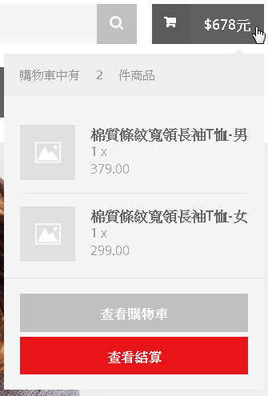

程式流程資料分析
- 依列印報表要求，須有20項資料：
cartInfo: 購物車顯示訊息的DOM
itemCount: 購物車目前商品數
itemRow: 空的購物車HTML
lastItem: 購物車的最後一筆DOM
currentP: 購物車現有金額
itemBox: 被點擊的商品DOM
itemName: 被選商品品名
productid: 被選商品productid
detailid: 被選商品detailid
price: 折扣後或原價金額
target: 加入購物車按鈕DOM
itemNuber: 目前購物車商品數量
criteria:組合特定produtid、detailid的CSS塞選條件
itemRow:利用criteria塞選出來的商品DOM
size:商品大小
color:商品顏色
qty:商品數量
total:總價
membereid:會員id
date:商品加入日
- 檢視頁面發現
cartInfo: 購物車顯示訊息的DOM、itemCount: 購物車目前商品數、itemRow: 空的購物車HTML、lastItem: 購物車的最後一筆DOM、currentP: 購物車現有金額、itemBox: 被點擊的商品DOM、itemName: 被選商品品名、productid: 被選商品productid、detailid: 被選商品detailid、price: 折扣後或原價金額、target: 加入購物車按鈕DOM、itemNuber: 目前購物車商品數量、criteria:組合特定produtid、detailid的CSS塞選條件、itemRow:利用criteria塞選出來的商品DOM，14項資料可以由
商品項目HTML中取得。
另，size:商品大小、color:商品顏色，須視顧客要先加入購物車再選擇或進入商品詳細頁直接選擇而為空值或由HTML項目取得，qty:商品數量，預設為1或由HTML取得，total:總價，由qty與price計算而來，membereid:會員id，由瀏覽器的localstorage取得，date:商品加入日，由內建函式產生

程式作業流程設計
- 綁定事件至「加入購物車」按鈕
- 建立相關變數
- 判斷被點選的按鈕是否已經在購物車內
- 已在購物車內（從購物車移除）：
- 更新購物車顯示的商品數量
- 更新購物車
- 使用ajax call呼叫dataFiltered.php抓取左側預覽(及顏色小圖)區資料
- 依序修改頁面四張slider的照片src
- 使用ajax call呼叫dataFiltered.php抓取title:商品標題、price_org/ price_dis: 價格，並修改頁面
- 使用ajax call呼叫dataFiltered.php抓取title:顏色名稱、size: 大小，並修改頁面
程式設計如下
main.js 主程式
}

}

footer.php 置於footer的HTML 樣版
<script id="product_defPhotos_tmp" type="text/x-handlebars-template">
<p><img src="{{inner_photo1}}"></p>
<p><img src="{{inner_photo2}}"></p>
<p><img src="{{inner_photo3}}"></p>
<p><img src="{{inner_photo4}}"></p>
</script>

<script id="product_mainPhotos_tmp" type="text/x-handlebars-template">
<img class="rsImg" src="{{main_photo_substitute}}" data-rsTmb="{{main_photo_substitute}}" alt="" id="photo">
<img class="rsImg colorBox" src="{{color}}" data-rsTmb="{{color}}" data-title="{{title}}" alt="" d="photo">
</script>

